Tầm quan trọng của tư vấn học đường cho học sinh tiểu học

Tư vấn tâm lí học đường không chỉ cần thiết cho học sinh THCS và THPT mà cũng là một nhu cầu thiết yếu với lứa tuổi học sinh Tiểu học. Bởi lẽ, ở lứa tuổi này, các em còn thiếu kĩ năng sống nên dễ bế tắc khi đối mặt với những vấn đề phức tạp của cuộc sống. Bên cạnh đó, trong bối cảnh xã hội ngày càng phát triển, đời sống con người càng được nâng cao, việc giáo dục và định hướng cho thế hệ trẻ lại càng cần được xem trọng. Chính vì vậy, công tác tư vấn học đường cho học sinh tiểu học luôn được các nhà trường hết sức coi trọng và quan tâm.
I. TƯ VẤN HỌC ĐƯỜNG LÀ GÌ?
Tư vấn tâm lý học đường là công tác chăm sóc sức khỏe tâm lý cho học sinh, giáo viên, cán bộ nhà trường và các bậc phụ huynh. Ngày nay, với áp lực học tập tăng cao và tâm lý học sinh ngày một phức tạp, việc tư vấn tâm lý là vô cùng cần thiết và phải được quan tâm hơn nữa.
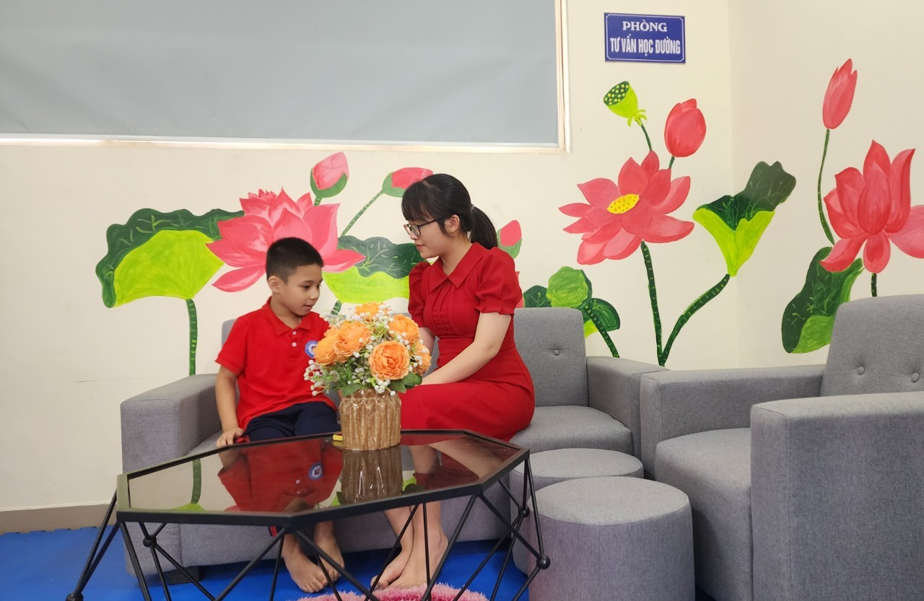

Công tác tư vấn học đường tại trường Tiểu học Phúc Lợi
Bên cạnh việc tư vấn tâm lý, các tư vấn viên học đường còn thực hiện một số hoạt động như định hướng tương lai, nghề nghiệp, trang bị cho học sinh những kỹ năng cần thiết,… Ở nước ta, tư vấn tâm lý học đường đã xuất hiện khá lâu nhưng chỉ mới phổ biến trong những năm gần đây.
Trước đây, tư vấn học đường chủ yếu được thực hiện đối với học sinh THPT và THCS vì đây là giai đoạn các em có sự thay đổi rõ rệt về tính cách, suy nghĩ, quan điểm và gặp nhiều thắc mắc trong vấn đề hướng nghiệp. Tuy nhiên, học sinh tiểu học cũng cần được tư vấn tâm lý vì kinh nghiệm sống non nớt khiến các em gặp không ít vấn đề liên quan đến học tập, gia đình, tình cảm,…
II. TẦM QUAN TRỌNG CỦA TƯ VẤN HỌC ĐƯỜNG
1. Giúp học sinh giải toả kịp thời những vấn đề tâm lí
Trước xu thế toàn cầu hóa một cách mạnh mẽ gần như mọi mặt của đời sống xã hội hiện nay, một đứa trẻ 6 - 10 tuổi có thể sử dụng thành thạo một điện thoại thông minh là điều rất bình thường. Vì người lớn luôn vùi mình vào công việc và ít có thời gian dành cho con nên phần lớn các bậc phụ huynh đều cho con mình tiếp xúc với thiết bị công nghệ và mạng xã hội khá sớm để chúng im lặng, không quậy phá. Bố mẹ có thể kiểm soát thời gian và hạn chế nội dung mà các em được phép xem nhưng sao có thể chắc chắn rằng trẻ sẽ không thể truy cập vào những nội dung ấy? Tính tò mò của trẻ nhỏ là rất cao đặc biệt là lứa tuổi vị thành niên, bạn càng cấm, chúng càng muốn khám phá. Chỉ cần tiếp xúc một thước phim ngắn hay một trò chơi có xu hướng bạo lực như bắn súng, đấu vật, thực tế ảo,... trong một thời gian ngắn cũng có thể ảnh hưởng đến tâm lý của trẻ. Vì thế để trẻ không có những suy nghĩ và hành động sai lệch thì gia đình và nhà trường cần định hướng và quan tâm đến sức khỏe tinh thần, tâm lý của trẻ ngay khi còn nhỏ.
2. Trang bị cho học sinh những kĩ năng cần thiết
Chương trình giáo dục chỉ tập trung cung cấp kiến thức cho học sinh và rất ít khi trang bị cho các em những kỹ năng mềm. Chính vì vậy, mục tiêu thứ hai của tư vấn tâm lý học đường cho học sinh tiểu học là giúp học sinh có những kỹ năng cần thiết. Việc chủ động trang bị cho các em những kỹ năng này sẽ hạn chế được nhiều vấn đề tâm lý và giảm thiểu tối đa các tình huống đáng tiếc. Hơn nữa khi học sinh có đầy đủ kỹ năng, các em sẽ chủ động hơn trong cuộc sống, rèn tinh thần trách nhiệm và không phụ thuộc quá nhiều vào thầy cô, bố mẹ.
3. Tạo mối liên kết chặt chẽ giữa giáo viên và học sinh
Trong chương trình giáo dục, giáo viên không chỉ truyền đạt những kiến thức sách vở mà còn phải giúp các em hiểu về những tiêu chuẩn đạo đức, biết đồng cảm, thấu hiểu và chia sẻ với những người xung quanh. Đồng thời giúp các em ý thức được hành vi của mình và sống có trách nhiệm hơn.
Chính vì vậy, tư vấn học đường còn được thực hiện cho các giáo viên – đặc biệt là giáo viên chủ nhiệm. Trong giai đoạn dậy thì, các em không thể tránh khỏi những quan niệm và hành vi sai lệch. Lúc này, giáo viên cần hiểu rõ tâm lý và lý do vì sao các em lại có những hành vi như vậy.
4. Giúp phụ huynh hiểu và gần con hơn
Thực trạng chung của phụ huynh Việt Nam là không hiểu rõ tâm lý của con cái. Khi thấy con buồn chán, nhiều phụ huynh còn cho rằng cho con lười học, hư hỏng và đua đòi. Bố mẹ thường quan tâm đến thể chất và kết quả học tập mà quên rằng, con cũng cần được quan tâm về mặt tinh thần – nhất là trong giai đoạn THCS khi trẻ đang phải đối mặt với nhiều sự thay đổi của tâm sinh lý.
Ngoài ra, việc cư xử không khéo khi con cái yêu đương sớm hoặc có các hành vi lệch chuẩn cũng có thể tạo ra mâu thuẫn, khiến con sống xa cách và tách biệt với gia đình. Hơn nữa, cách giáo dục khắc nghiệt có thể khiến trẻ không dám nói với bố mẹ bản thân là nạn nhân của bạo lực học đường, đe dọa trực tuyến và xâm hại tình dục. Bởi trẻ lo sợ khi nói ra sẽ bị bố mẹ tránh phạt và chì chiết.
5. Giúp nhà trường có hướng giáo dục phù hợp
Tư vấn học đường cũng sẽ được thực hiện đối với cán bộ quản lý của nhà trường. Bởi cách thức giáo dục cũng ảnh hưởng đáng kể đến tâm lý của học sinh và giáo viên. Mục tiêu của tư vấn học đường cho các cán bộ quản lý bao gồm những điểm chính sau:
- Xây dựng các hoạt động phù hợp để khơi gợi tinh thần nhân ái, chia sẻ và đồng cảm ở các em học sinh.
- Biết cách dung hòa các mâu thuẫn giữa giáo viên – giáo viên, giáo viên – học sinh và giữa các học sinh với nhau.
- Biết cách tạo tinh thần làm việc tích cực, xây dựng tập thể hòa đồng và luôn nỗ lực vì mục tiêu chung.
- Điều chỉnh các quy tắc phù hợp hơn với tâm lý của các em học sinh để tạo cho các em tinh thần thoải mái khi học tập, tránh những trường hợp sang chấn tâm lý khi bị nhà trường thực hiện các hình thức kỷ luật nghiêm khắc.
6. Giảm thiểu các vấn đề trong quá trình phát triển nhân cách của trẻ
Song song với việc tiếp thu kiến thức, môi trường giáo dục cũng ảnh hưởng đáng kể đến quá trình phát triển nhân cách của trẻ. Các sự kiện xảy ra xung quanh, cách cư xử của giáo viên, cán bộ nhà trường và bạn bè đều tác động đến quan niệm, tư duy của trẻ.
Nhiều trẻ có thể bị méo mó trong nhân cách khi phải chịu đựng áp lực học tập và phải tự mình đối phó với những tổn thương tâm lý như bị bố mẹ chì chiết, la mắng, thầy cô giáo quá nghiêm khắc, bị cô lập, tẩy chay,… Nếu được tư vấn học đường kịp thời, trẻ có thể lấy lại tinh thần và chữa lành tổn thương tâm lý.
7. Cải thiện sức khỏe tinh thần của học sinh, giáo viên và phụ huynh
Nhìn chung, mục tiêu bao trùm của tư vấn học đường cho học sinh tiểu học và THCS là cải thiện sức khỏe tinh thần cho học sinh, giáo viên và các bậc phụ huynh. Tinh thần tốt cho các em học tập thoải mái, hứng thú và luôn tìm thấy niềm vui trong cuộc sống. Ngoài ra, giáo viên và phụ huynh có tinh thần tốt cũng sẽ giáo dục trẻ đúng cách và biết cách xử lý khéo kéo khi con trẻ sai phạm.
Để hoàn thành mục tiêu tư vấn học đường cho học sinh tiểu học và THCS, nhà trường cần tạo điều kiện cho học sinh, phụ huynh, giáo viên và cán bộ có cơ hội tiếp cận. Ngoài ra, tư vấn tâm lý cũng là bước đầu để các em biết đến trị liệu tâm lý – giải pháp vàng trong cải thiện các vấn đề tâm lý học đường.

